Problem
I forbindelse med fødselsdage, jul og konfirmation ser man ofte, at unge mennesker og børn ønsker sig pengegaver. Men da Danmark nærmer sig et kontantløst samfund, oplever gavegiver og gavemodtager i stigende grad besvær med at hæve/indsætte kontanter.

Det er i dag muligt at overføre penge med hjælp af mobilbank eller MobilePay, men det kræver en handling samtidig med overdragelsen, og en udveksling af kontonummer eller telefonnummer.

Idé
Der mangler en mobilapp, som kan udføre pengetransaktionen i forbindelse med overdragelse af en pengegave. Pengetransaktionen oprettes i mobilappen af gavegiver på forhånd, men transaktionen bliver først effektueret, når gavemodtager aktiverer den via mobilappen.

Usecase
- Tante Oda opretter en pengeoverførsel via sin smartphone på 500 kr. til sin nevø Peter, som holder konfirmation. Mobilappen returnerer en QR kode som Peter skal bruge ved indløsning.
- Mobilappen opretter en transaktion på 500 kr. med Oda som afsender og Peter som modtager. Oda betaler 5 kr. for gavekortet.
- Beløb reserveres på Odas dankort.
- Oda skriver konfirmationstelegram til Peter og påklæber QR koden.
- Oda afleverer telegrammet til Peter og ønsker tillykke
- Når Peter er færdig med at åbne alle sine gaver, sætter han sig med sin telefon og skanner telegrammet med QR koden.
- Mobilappen sender besked om at transaktionen skal aktiveres.
- 500 kr. hæves fra Odas kort og straksoverføres til Peters konto.

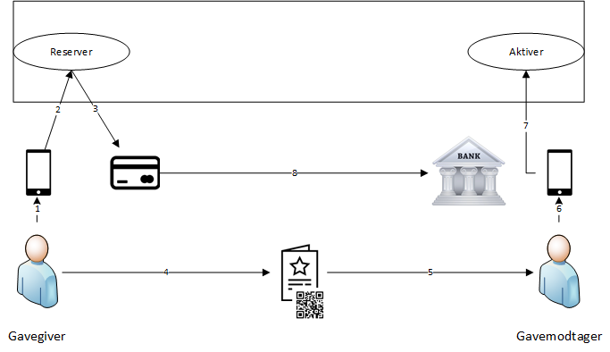

Målgruppe
Privatkunder i alderen 10-99

Muligheder
- First mover erobrer markedet.
- Transaktion fastlåses til telefonnummer/kontonummer
- QR koder kan bestilles som stickers på forkant, så man ikke selv behøver en printer.
- Sammen med QR koden dannes et transaktionsnummer (UUID), som kan benyttes som alternativ til QR.
- Gavemodtager kan sætte en QR kode på sin ønskeseddel, som gavegiver kan benytte i forbindelse med oprettelse af transaktionen.
- Udløbsdato på pengegaven.

Trusler
- MobilePay og Nets har allerede infrastruktur som understøtter denne funktionalitet.
- De fleste banker kan relativt nemt kopiere funktionalitet.
- PSD2 åbner for at flere aktører kan foretage kunde til kunde overførsler via Open Banking.
- Der findes mange gavekort apps, men alle bundet op på forbrug i butikker.

Businesscase
Forudsætninger
Antal konfirmerede/nonfirmerede pr. år | 45.000
Antal pengegaver pr. konfirmation | 5
Antal afholdte fødselsdage pr. år | 500000
Antal pengegaver pr. fødselsdag | 1
Pris pr. gavekort | 5 kr.
Omkostning pr. transaktion | 1 kr.

Budget

Transaktioner pr. år | 550.000
Indtægt | 2.750.000 kr.
Omkostning | 550.000 kr.
Overskud | 2.200.000 kr.

Kilder:
https://www.statistikbanken.dk/10225

